Základní škola a Mateřská škola Emy Destinnové  
náměstí Svobody 3/930, Praha 6

teL>222J?02J50^^^^_^^^^^^^^i^^^^^^^^čísloiiobjednávky^ 203/2018 datum objednávky: 11.12.2018

IČO:48133892

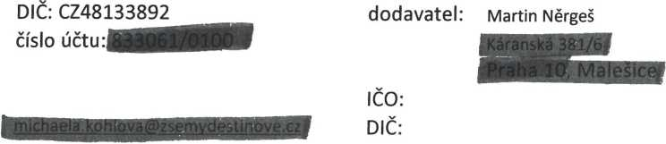

[info@zsemydestinnove.cz](mailto:info@zsemydestinnove.cz) e-mail:

Objednáváme u Vás:

Rekonstrukci PC sítě v budově v ul. Českomalínská 35, Praha 6. Celková cena 163 114,00 Kč dle cenové nabídky- příloha

způsob platby: PP

cena: 163 114,00 Kč cca

doprava: termín dodání:

Odběratel je plátcem DPH

Mgr. Ota Bažant

ředitel školy

|  |  |  |
| --- | --- | --- |
| V KS | vystavil: | Kohlová Michaela |
| správce rozpočtu: | Mgr. Jitka Dvořáková |
| příkazce operace: | Mgr. Ota Bažant |

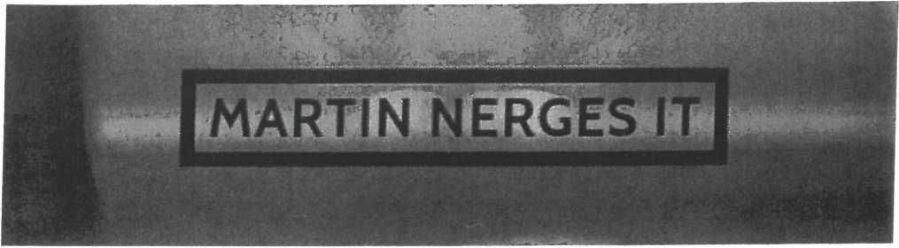

Správa sítí, IT poradenství, prodej HW/SW, budování sítí, stavební úpravy

ADRESA: Praha 10, Malešice, Káranská 381/6  
ZEMĚ: Czech Republic  
IČO: 71277935  
TELEFON: +420 724 354 064

NABÍDKA

Číslo: VN-1880300008  
Dne 30. 11.2018

Nabídka pro: Základní školu Emy Destinnové, Nám. Svobody 3, Praha 6,160 00

Účel: Dodání zboží a služeb

|  |  |  |
| --- | --- | --- |
| Zboži a služby | Kusy Cena | bez DPH/ks |
| Triton RXA-06-AS4-CAX-A1, 6U, 400mm | 3 | 1 732 Kč |
| Ubiquiti Edge Switch ES-24-Lite | 4 | 4 150 Kč |
| Ubiquiti UF-MM-1G LC | 6 | 368 Kč |
| Patch kabel LC-LC MM 2m | 6 | 160 Kč |
| Pigtail LC zakončovaci | 36 | 96 Kč |
| Vyvažovači panel na kabely | 4 | 1 286 Kč |
| Optická vana, rozvod | 4 | 923 Kč |
| Panel 230V | 3 | 535 Kč |
| Patch kabel UTP modrý lm cat 6 | 28 | 36 Kč |
| Patch kabel UTP modrý 2m cat 6 | 28 | 42 Kč |
| Zásuvka UTP tango | 28 | 210 Kč |
| Patch panel UTP kat. 6 24pozic | 3 | 820 Kč |
| Kabel UTP kat.6 | 730 | 9 Kč |
| Optický kabel 6vláken MM OM3 50/125 | 230 | 25 Kč |
| Lištováni 40x20 | 65 | 40 Kč |
| Elektro silnoproud, zapojeni racků | 3 | 3 500 Kč |
| Nataženi a vařeni optiky | 1 | 20 000 Kč |
| Uloženi UTP kabeláže | 1 | 30 000 Kč |
| Zakresleni zásuvek, dokumentace | 1 | 5 000 Kč |
| Certifikované měřeni zásuvek | 1 | 5 000 Kč |
| Cena cekem bez DPH |  | 134 805 Kč |
| Cena celkem s DPH |  | 163 114 Kč |

Záruky: standartní dané zákonem Dodání prosinec 2018